Portifólio do espetáculo Mentes Violentas.

Autor: Igor Vasconcelos.
Direção: Lima Neto
Montagem: Alunos da Escola Estadual Professor Eduardo da Mota Trigueiros.
Município: Maceió – Al.
Ano: 2019

INTRODUÇÃO.
O Texto teatral “Mentes Violentas” do autor alagoano Igor Vasconcelos, visa em sua essência o combate ao “Bullyng” em nossa sociedade, principalmente dentro das escolas, pois é, onde geralmente acontece a prática do mesmo.

METODOLOGIA.
A ação desenvolvida para a montagem desse texto surgiu na Eletiva de teatro com os alunos da Escola Estadual Professor Eduardo da Mota Trigueiros, quando após algumas vivencias feitas através de exercícios e laboratórios buscou-se experienciar algo que fosse cotidiano e que ao mesmo tempo despertasse nos alunos participantes algo provocador. Daí surgiu a ideia de se trabalhar o Bullyng de uma forma, em que as pessoas se sentissem incomodadas com algumas ações.
Os alunos pesquisaram e vivenciaram ações que os motivaram a querer falar sobre este tema. Foi então que foi apresentado ao grupo o texto “Mentes Violentas”, onde a abordagem básica da ideia é o Bullyng.
Começamos então a executar alguns laboratórios, onde os mesmos se propunham a se colocar no papel da vítima e também do agressor. Fizemos algumas esquetes dentro da escola, baseados nos jogos teatrais de Viola spolin, onde foi bastante proveitosa, a ideia de provocar no outro o seu lado preconceituoso sobre qualquer coisa e também de como agir de forma clara evitando uma ação provocativa de violência.
A princípio, alguns alunos tiveram receio de executar algumas ações por estar dentro da escola, mas daí, eu como diretor do espetáculo, comecei a explicar aos alunos que aquele processo fazia parte da construção de algumas cenas, dai era necessário experimenta-lo diante das pessoas. Mostrei aos alunos algumas citações de escritores e pensadores importantes, que abordam em suas temáticas o foco sobre o preconecito.
Não é de hoje que os grupos menos privilegiados sofrem preconceitos e são discriminados pela sociedade. As questões raciais e de gênero não são assuntos abordados apenas no século XX. As mulheres e escravos protagonizam, desde aproximadamente 1794, movimentos que buscam romper discriminações por cor, raça e gênero, para tornar a sociedade mais igualitária. (SCOTT 2005, p. 15)
Nas escolas, podemos observar os primeiros sinais de preconceito e discriminação contra os grupos mais marginalizados.
Se um adolescente ou um aluno manifesta qualquer sinal de homossexualidade, logo aparece alguém chamando-o de ‘mulherzinha’ ou ‘mariquinha’. O que poucos se perguntam é por que ser chamado de mulher pode ser ofensivo. Em que sentido ser feminino é mau? (CARRARA 2006, p. 24).
E é no ambiente escolar que o “respeito à diversidade cultural, social e sexual deve ser o primeiro passo para uma política inclusiva” (GOELLNER, 2010, p. 80). Segundo Joan Scott (2005 p. 13), a igualdade entre os indivíduos, seja de raça, cor, etnia e orientação sexual só pode ser implementada quando as pessoas são julgadas como indivíduos. A autora cita, ainda, que a “igualdade é um princípio absoluto e uma prática historicamente contingente. Não é a ausência ou a eliminação da diferença, mas sim o reconhecimento da diferença e a decisão de ignorá-la ou de levá-la em consideração” (SCOTT, 2005, p. 15).
Após a reflexão sobre estes argumentos, que teve o apoio pedagógico dos professores Alcimara e Paulo, ambos professores de História e Sociologia da nossa escola, alunos passaram a entender melhor a proposta do desafio de enfrentar as pessoas de igual para igual.

SINOPSE DO TEXTO.
O texto em si, mostra uma prática do Bullyng dentro das escolas. Nós sabemos que diante de tantas situações que vivem as crianças e os adolescentes de hoje, alguns deles sempre sofrem esse tipo de preconceito, por ser pobre, negro, introspectivo em suas ações, o que acaba gerando o medo de se relacionar com as outras pessoas, tornando-o uma pessoa medrosa e apática em sua vida.
Muitos pais não sabem na realidade por que é que os seus filhos adoecem, perdem o interesse de ir a escola, preferem ficar trancados em casa sem querer se relacionar com ninguém, deixam de comer, passam a chamar a atenção com ações grosseiras, muitos começam a se mutilar e outros chegam até cometer o suicídio.
Na realidade a situação mostra que família, escola e sociedade em geral têm de estar mais atenta a estes sinais e procurar agir o mais rápido possível, para que esta situação não saia do controle e tenhamos uma juventude doente.
A mensagem deixada pelo texto para os espectadores que assiste a peça teatral é de que precisamos urgentemente combater o Bullyng em todas as esferas da sociedade e fazer com as pessoas se tornem sadias em seus aspectos morais, sócias e seu convívio em sociedade seja pleno.

O AUTOR.
Igor Vasconcelos é alagoano e ex-aluno da Escola Estadual Geraldo Melo, localizada no conjunto Graciliano Ramos. Igor é ator, autor de peças teatrais e diretor de teatro, é formado no curso de formação do ator pela ETA/UFAL (ESCOLA TÉCNICA DE ARTES DA UNIVERSIDADE FEDERAL DE ALAGOAS). Hoje ele trabalha no SESI coordenando o grupo de teatro que trabalha na prevenção de acidentes (CIPA), montando esquetes que fazem com que os trabalhadores busquem uma melhora na sua relação o trabalho, e evitem os acidentes. Igor teve sua vida pautada dentro das artes, sempre procurou se integrar com os eventos artísticos realizados na escola.

O DIRETOR DO ESPETÁCULO.
José de Barros Lima Neto, mais conhecido artisticamente como Lima Neto, é professor de Arte, ator, autor, poeta, musico e diretor de teatro. Começou sua carreira artística em 1983, participando do grupo de teatro da escola onde estudava e de lá pra cá, vem desenvolvendo a prática do teatro dentro das escolas e empresas que usam do artificio da arte cènica para se relacionar melhor com a sociedade.
O intuito do diretor neste trabalho junto com os alunos da Escola Estadual Professor Eduardo da Mota Trigueiros, é poder alertar a todos o quanto é importante nós nos preocuparmos com o outro quanto ser humano, e procurar ajuda-los de alguma forma para que os mesmos tenham um espaço e um futuro melhor dentro da sociedade.

A ESCOLA.
A Escola Estadual Professor Eduardo da Mota Trigueiros, tendo como diretor o professor José Francisco de Lima e sua equipe pedagógica, no ano de 2019 oportunizou aos alunos uma chance de eles mostrarem seus dotes artísticos através do teatro. Esta ação deixou os alunos encantados, pois, se descobriu que muitos deles, começaram a se identificar com os projeto das ofertas das Eletivas e dos Projetos Integradores, onde alguns professores aplicam a interdisciplinaridade através de cursos técnicos, buscando assim um melhor aprendizado do aluno a ser, um ser humano melhor.
Nas Eletivas que abordam a Arte e as suas ramificações, a escola descobriu muitos alunos talentosos que tinham vergonha de mostrar as suas habilidades com a arte, mas a partir destas oportunidades, passou-se a observar melhor as aptidões de cada um ligado a sua área de conhecimento.
Portanto a escola está de parabéns por estas ações ofertadas aos alunos e que já fazem parte do plano curricular da Secretaria de Educação do Estado de Alagoas, motivando através da 1ª Gere, oportunidades de cada aluno, ser uam pessoa capaz de ser reconhecido por suas habilidades.

Anexo 1 (fotos)
As fotos contidas neste anexo, fazem parte do processo de construção das cenas do espetáculo.

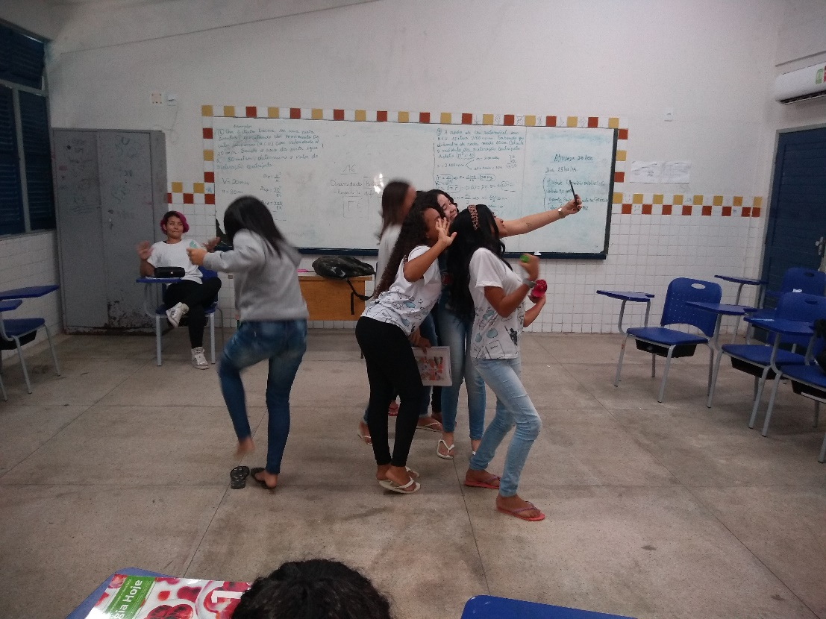
Processo construtivo 1.

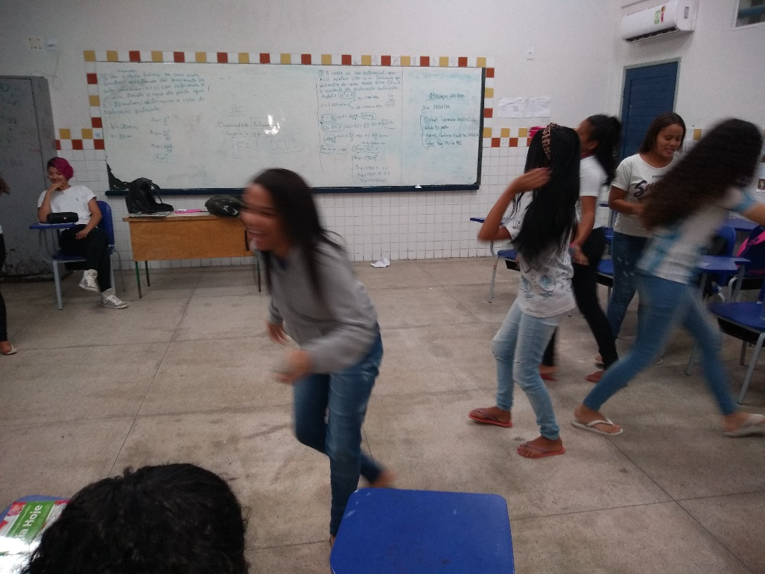
Processo construtivo 2.

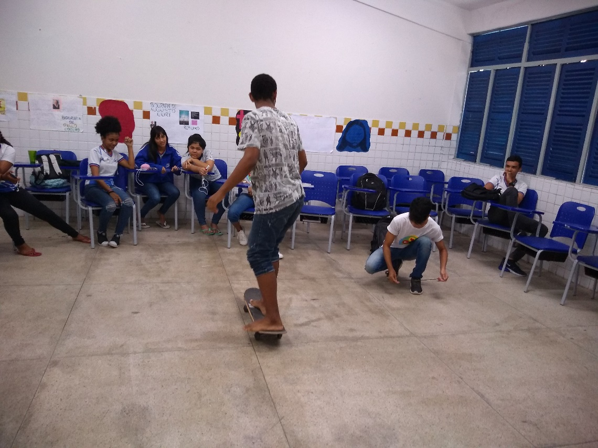
Processo construtivo 3.

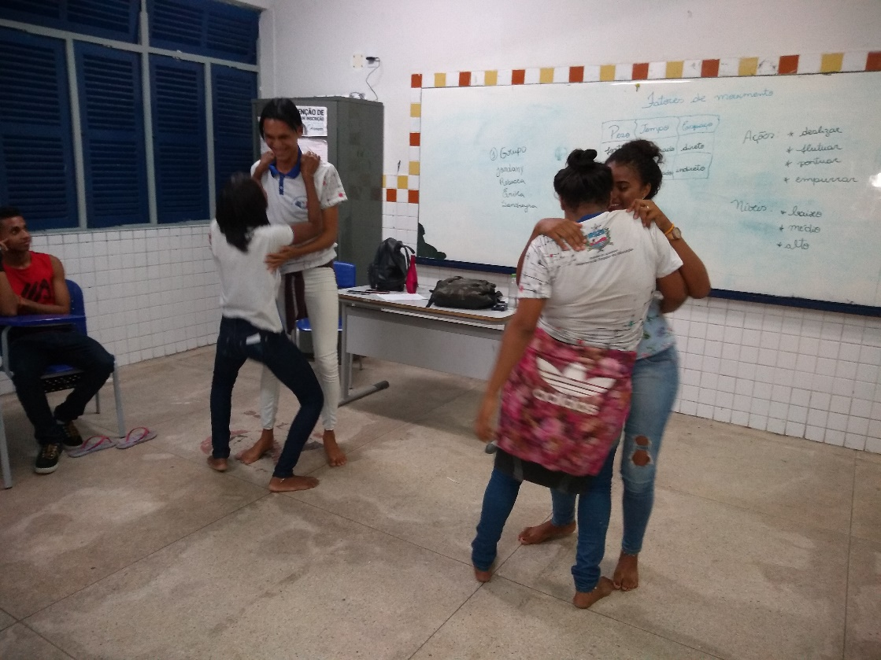
Processo construtivo 4.

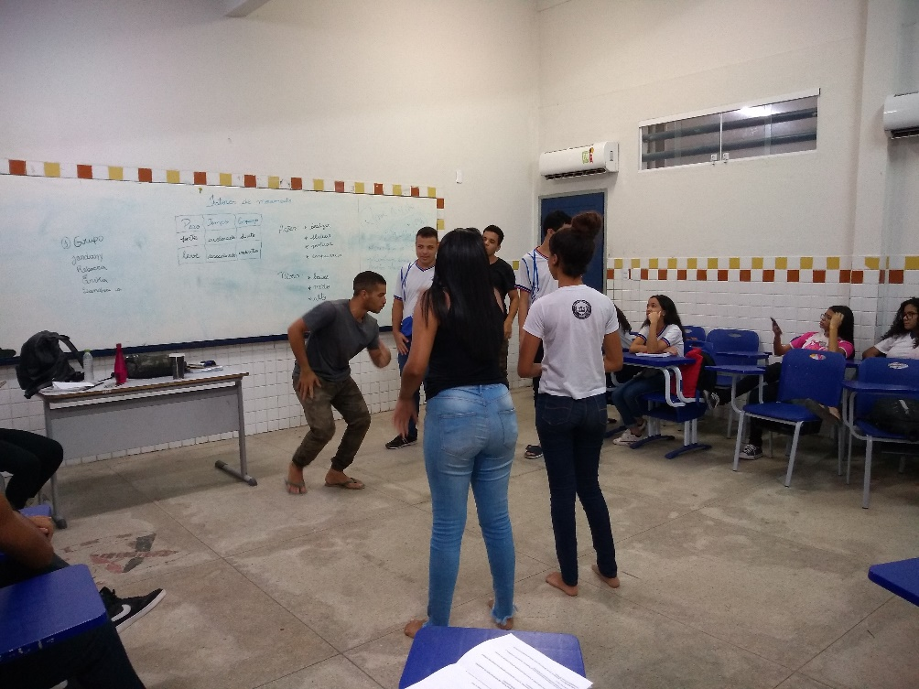
Processo construtivo 5.

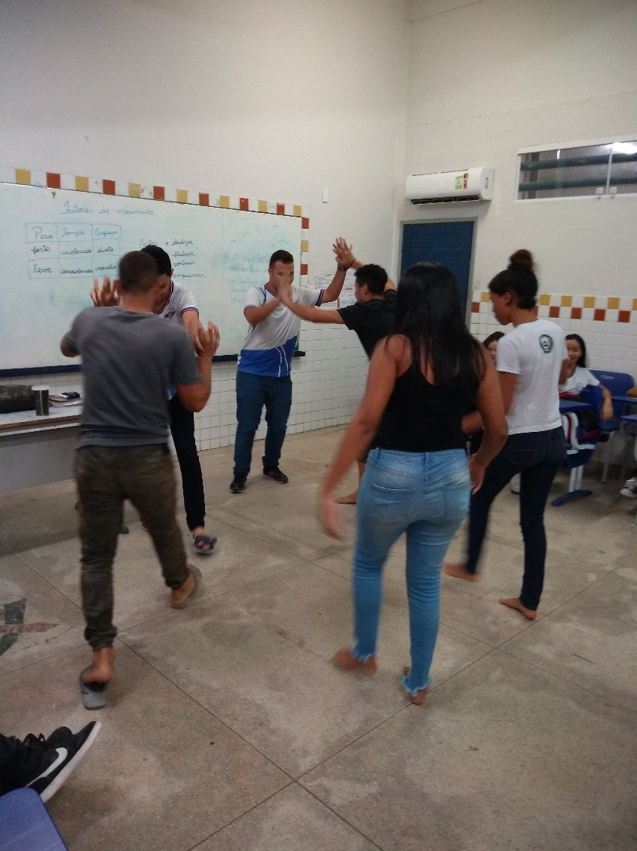
Processo construtivo 6.

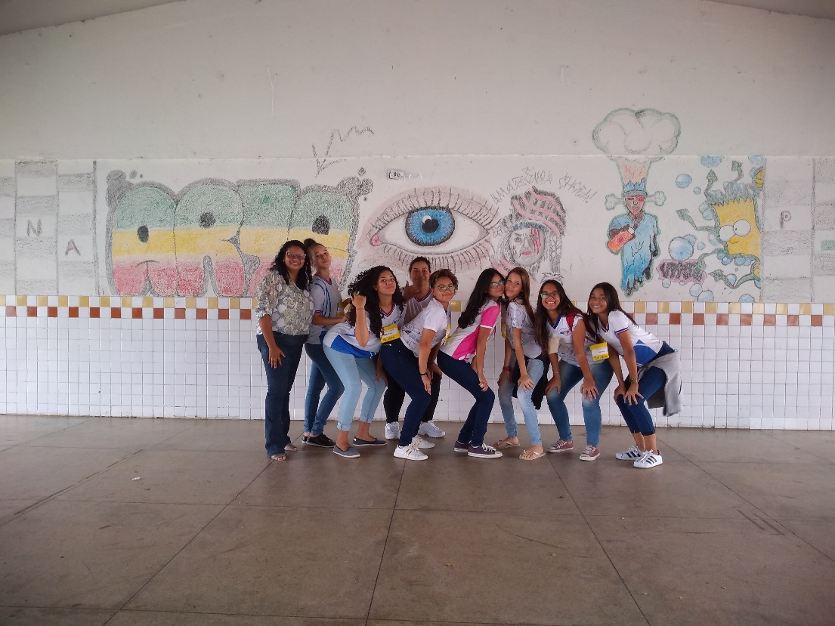
Processo construtivo 7, construção de um painel sobre a Arte Urbana.

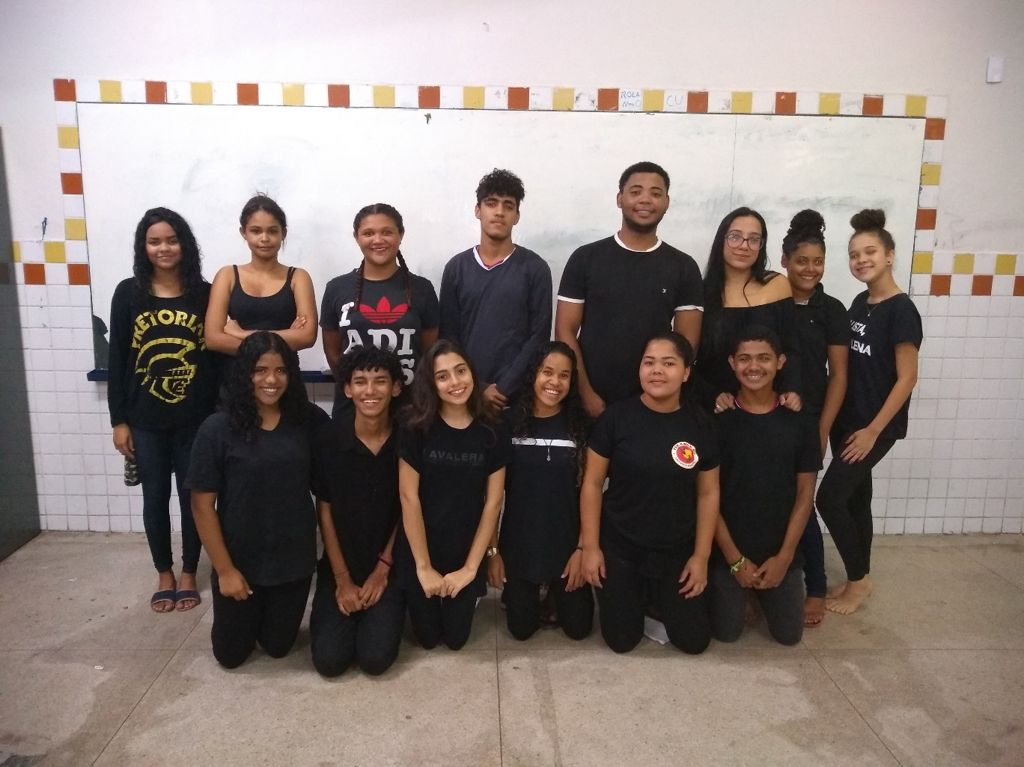
Equipe do espetáculo Mentes violentas.

